哈尔滨工业大学计算机科学与技术学院
2017年秋季学期《软件工程》
Lab 6：测试用例设计与jUnit单元测试

姓名 | 学号 | 联系方式
张宁 | 1150310607 | 3294349775@qq.com/17390605885
马玉坤 | 1150310618 | mayukuner@126.com/18845895386

目 录

1 实验要求 1
2 在Eclipse中配置测试环境 1
2.1 jUnit 1
2.2 EclEmma 3
2.3 Infinitest 5
3 针对Lab1的黑盒测试 5
3.1 所选的被测函数及其需求规约 5
3.2 等价类划分结果 6
3.3 测试用例设计 6
3.4 jUnit测试代码 7
3.5 jUnit单元测试结果 9
3.6 EclEmma代码覆盖度分析 10
3.7 未通过测试的原因分析及代码修改 10
3.8 Git/GitHub操作 11
4 针对Lab1的白盒测试 12
4.1 所选的被测函数 12
4.2 程序流程图 13
4.3 控制流图 14
4.4 圈复杂度计算与基本路径识别 14
4.5 测试用例设计 15
4.6 jUnit测试代码 15
4.7 jUnit单元测试结果 18
4.8 EclEmma代码覆盖度分析 19
4.9 未通过测试的原因分析及代码修改 19
4.10 Git/GitHub操作 19
5 Infinitest持续测试 20
5.1 代码修改前 20
5.2 代码修改后 21
6 计划与实际进度 21
7 Travis CI的配置 22
8 小结 24

实验要求
- 按照在实验1中的分组，共同完成本次实验 ，针对本组在Lab4 之后git仓库中的最新版本，展开本次实验；
- 针对Lab4 评审和优化过的程序，设计白盒测试用例；
- 针对Lab1 中包含的需求，设计黑盒测试用例；
- 在jUnit 环境下撰写测试代码并执行测试；
- 使用Infinitest 进行持续测试；
- 使用EclEmma 统计测试的覆盖度；
- 如果让自己的GitHub 项目具备持续集成的能力(Travis CI)还可以作为加分项.

在Eclipse中配置测试环境
简要描述你在自己的Eclipse中配置jUnit4、EclEmma、Infinitest的过程。

jUnit
打开项目属性，找到Java Build Path中的Libraries，添加JUnit 4。
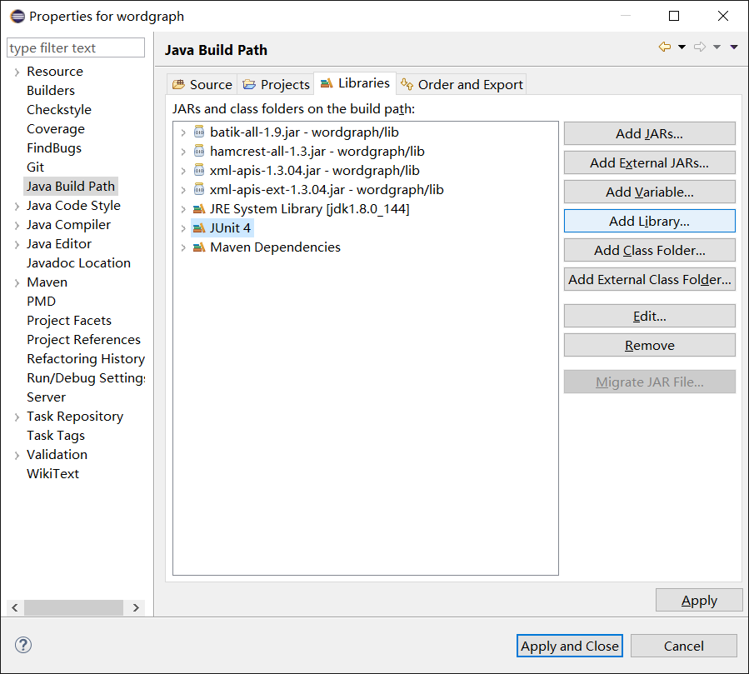
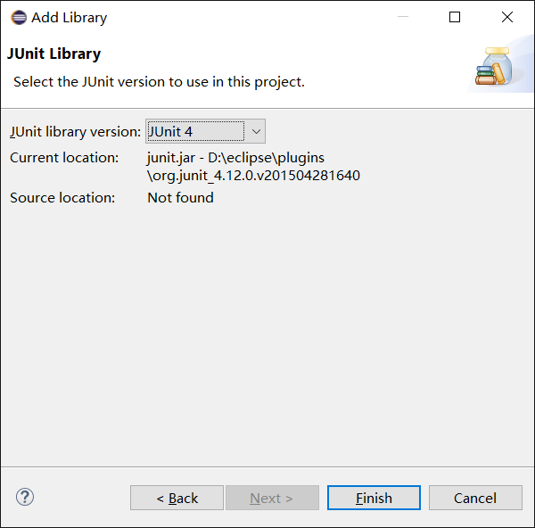
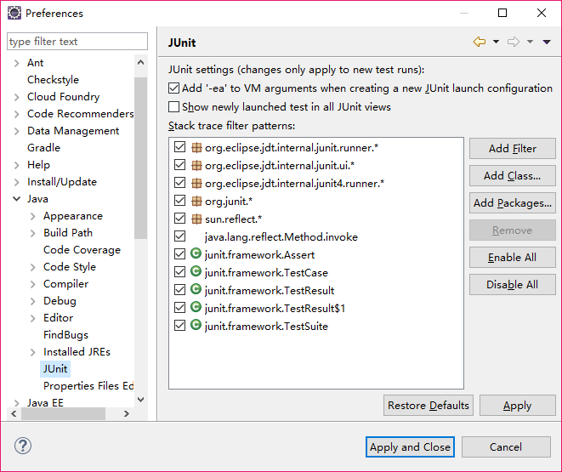
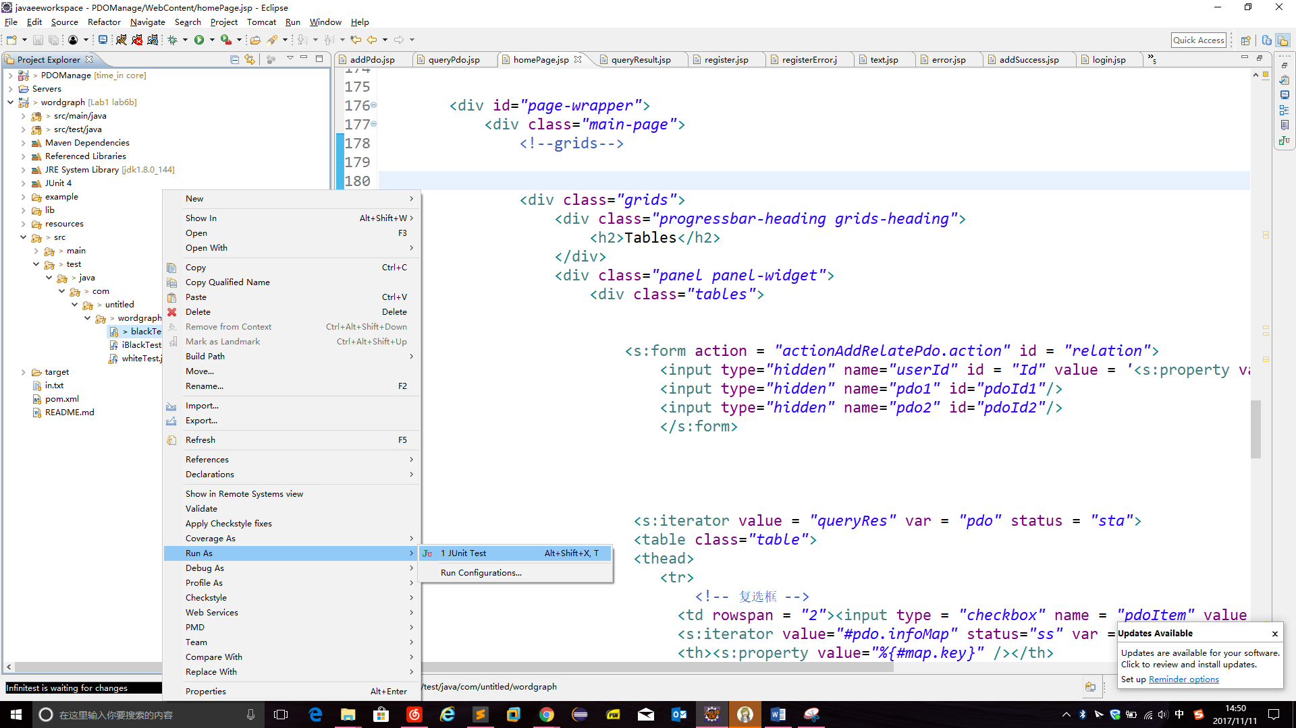

EclEmma
我从eclipse 里面的marketplace里面下载了这个插件.
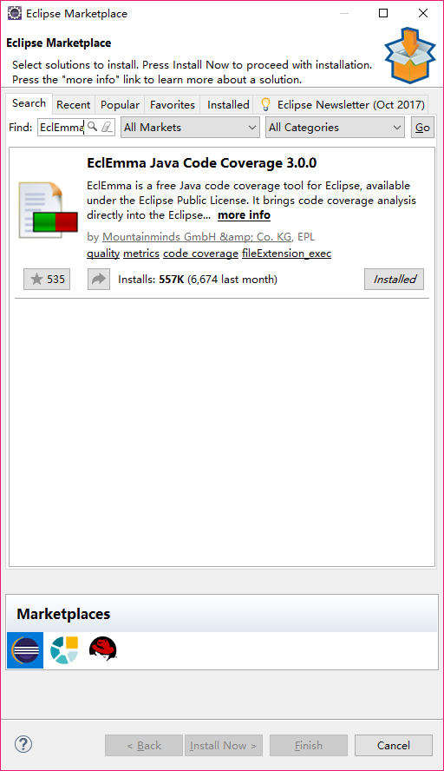
重启Eclipse后，EclEmma即可使用。

Infinitest
使用eclipse 的安装工具进行安装
Help->install new software
输入对应的下载网址，next->finish，重启eclipse。
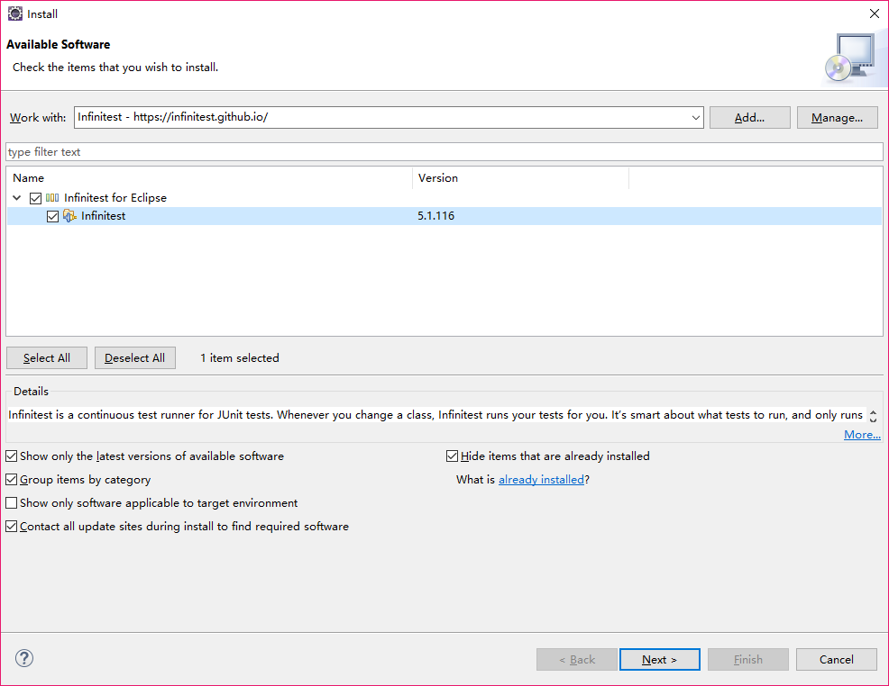

针对Lab1的黑盒测试

所选的被测函数及其需求规约
只需要给出名字即可，无需给出代码。
给出该函数所应满足的需求规约 (对应于你在Lab1里所覆盖的基本需求和扩展需求)。注：为了保证各组学生工作量的公平性，Lab1中的扩展需求可以不需要在本次实验中进行覆盖。如果本次实验里覆盖了扩展需求，将体现为本次实验的附加分数。

方法原型：String calcShortestPath(type G, String word1, String word2)

方法说明：用户输入两个单词，程序计算它们之间在图中的最短路径，以某种突出的方式将路径标注在原图并展示在屏幕上，同时展示路径的长度。例如输入to和and，则其最短路径为to->explore->strange->new->life->and。如果有多条最短路径，只需要展示一条即可。如果输入的两个单词不可达，则给出提示。

等价类划分结果

约束条件说明 | 有效等价类及其编号 |  | 无效等价类及其编号
如果有多条最短路径，只需要展示一条即可 | 用户输入的两个单词之间有多条最短路径 | (1) | 当输入参数正确时，无无效等价类
用户输入两个单词，程序计算它们之间在图中的最短路径，同时展示路径的长度 | 输入和word1和word2存在最短路径 | (2)
用户输入的两个单词不可达，则给出提示 | 输入的word1或word2如果不在图中出现  Word1和word2均不出现  如果word1和word2不存在路径 | (3)(4)(5)(6)

测试用例设计
测试用例编号 | 输入字符串 | 期望输出字符串 | 所覆盖的等价类编号
 | I music | "i" 到 "music" 有 2 条最短路，其长度为2。其中字典序第1小的最短路为:i->and->music | (1)
 | Make become | "make" 到 "become" 有 2 条最短路，其长度为2。其中字典序第1小的最短路为:make->heat->become | (2)
 | I haat | No \"haat\" in the graph! | (3)
 | It haat | No "it" and "haat" in the graph! | (4)
 | tyfbuhdsnj. i | No paths from "tyfbuhdsnj" to "i" in the graph! | (5)
 | Jefiwjoif i | No \" Jefiwjoif \" in the graph! | (6)

jUnit测试代码
针对3.3中的每一个测试用例，把其测试代码粘贴如下，代码必须是完整的。

测试用例编号 | jUnit测试代码
@Before
public void setUp() {
System.out.println("---begin test---");
}
@Test
public void test() throws IOException {
PanelShortestPath PanelShortestPath = new PanelShortestPath();
WordGraph G = PanelOpenFile.createDirectedGraph("in.txt");
assertEquals("\"i\" 到 \"music\" 有 2 条最短路，其长度为2。其中字典序第1小的最短路为:i->and->music",PanelShortestPath.calcShortestPath(G,"i","music"));
}
@After
public void tearDown() {
System.out.println("---end test---");
}
@Before
public void setUp() {
System.out.println("---begin test---");
}
@Test
public void test() throws IOException {
PanelShortestPath PanelShortestPath = new PanelShortestPath();
WordGraph G = PanelOpenFile.createDirectedGraph("in.txt");
assertEquals("\"make\" 到 \"become\" 有 2 条最短路，其长度为2。其中字典序第1小的最短路为:make->heat->become",PanelShortestPath.calcShortestPath(G,"make","become"));
}
@After
public void tearDown() {
System.out.println("---end test---");
}
@Before
public void setUp() {
System.out.println("---begin test---");
}
@Test
public void test() throws IOException {
PanelShortestPath PanelShortestPath = new PanelShortestPath();
WordGraph G = PanelOpenFile.createDirectedGraph("in.txt");
assertEquals("No \"haat\" in the graph!",PanelShortestPath.calcShortestPath(G,"i","haat"));
}
@After
public void tearDown() {
System.out.println("---end test---");
}
@Before
public void setUp() {
System.out.println("---begin test---");
}
@Test
public void test() throws IOException {
PanelShortestPath PanelShortestPath = new PanelShortestPath();
WordGraph G = PanelOpenFile.createDirectedGraph("in.txt");
assertEquals("No \"it\" and \"haat\" in the graph!",PanelShortestPath.calcShortestPath(G,"it","haat"));
}
@After
public void tearDown() {
System.out.println("---end test---");
}
@Before
public void setUp() {
System.out.println("---begin test---");
}
@Test
public void test() throws IOException {
PanelShortestPath PanelShortestPath = new PanelShortestPath();
WordGraph G = PanelOpenFile.createDirectedGraph("in.txt");
assertEquals("No paths from \"tyfbuhdsnj\" to \"i\" in the graph!",PanelShortestPath.calcShortestPath(G,"tyfbuhdsnj","i")); }
@After
public void tearDown() {
System.out.println("---end test---");
}
@Before
public void setUp() {
System.out.println("---begin test---");
}
@Test
public void test() throws IOException {
PanelShortestPath PanelShortestPath = new PanelShortestPath();
WordGraph G = PanelOpenFile.createDirectedGraph("in.txt");
assertEquals("No \"Jefiwjoif\" in the graph!",PanelShortestPath.calcShortestPath(G,"Jefiwjoif","i"));
}
@After
public void tearDown() {
System.out.println("---end test---");
}

jUnit单元测试结果
测试用例编号 | 期望输出字符串 | 实际输出字符串 | 是否通过测试，请给出屏幕截图
 | "i" 到 "music" 有 2 条最短路，其长度为2。其中字典序第1小的最短路为:i->and->music | "i" 到 "music" 有 2 条最短路，其长度为2。其中字典序第1小的最短路为:i->and->music | 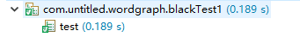
 | "make" 到 "become" 有 2 条最短路，其长度为2。其中字典序第1小的最短路为:make->heat->become | "make" 到 "become" 有 2 条最短路，其长度为2。其中字典序第1小的最短路为:make->heat->become | 
 | No \"haat\" in the graph! | No \"haat\" in the graph! | 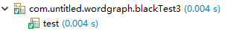
 | No "it" and "haat" in the graph! | No "it" and "haat" in the graph! | 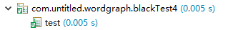
 | No paths from \"tyfbuhdsnj\" to \"i\" in the graph! | No paths from \"tyfbuhdsnj\" to \"i\" in the graph! | 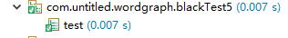
 | No \"Jefiwjoif\" in the graph! | No \"Jefiwjoif\" in the graph! | 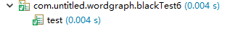

EclEmma代码覆盖度分析
给出EclEmma的代码覆盖度分析报告的截图
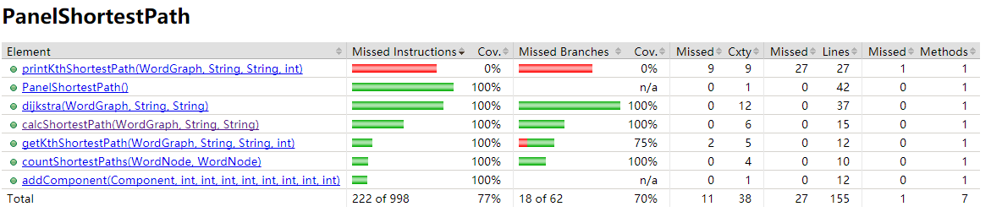
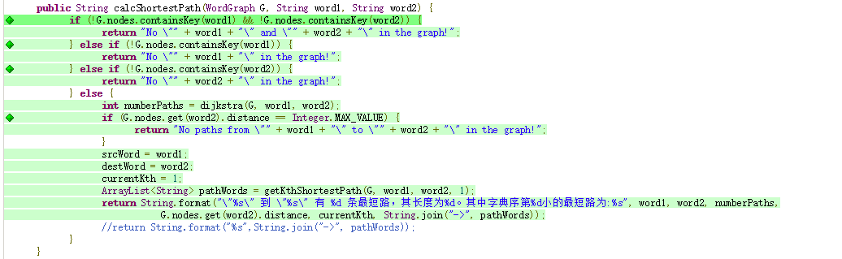

未通过测试的原因分析及代码修改
请简要分析自己的Lab1代码为何未通过3.5节表格中某些测试用例的原因，并通过修改代码消除此类不符合需求的bug。必要时给出修改后的代码。

修改代码之后，请重新填写下表，尽可能保证所有测试用例都能通过测试。

测试用例编号 | 期望输出字符串 | 实际输出字符串 | 是否通过测试，请给出屏幕截图

Git/GitHub操作
给出命令行界面截图：
- 在本组Lab1的git仓库里，建立新的git分支，命名为lab6b (b代表black-box testing)；
- 将lab6b合并到master分支，并推送至GitHub。

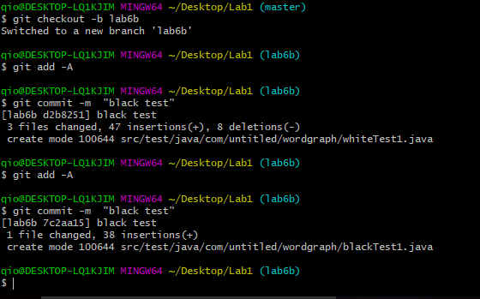
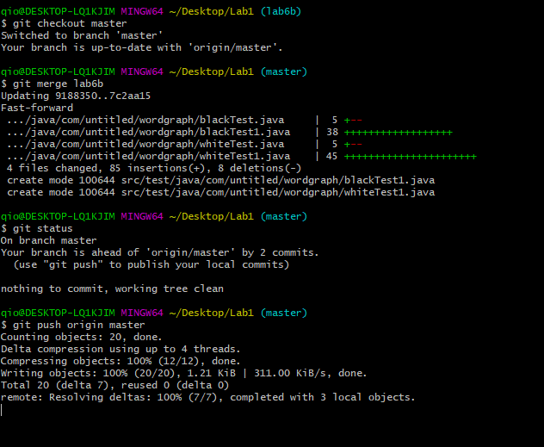

针对Lab1的白盒测试

所选的被测函数
注意：不能与3.1节所选函数重复。
被测函数的名称 | String queryBridgeWords(type G, String word1, String word2)
功能描述 | 在生成有向图之后，用户输入任意两个英文单词word1 、word2 ，程序从图中查询它们的“桥接词”。  – word1、word2的桥接词word3：图中存在两条边word1->word3, word3->word2。  – 输入的word1或word2如果不在图中出现，则输出“No word1 or word2 in  the graph!”  – 如果不存在桥接词，则输出“No bridge words from word1 to word2!”  – 如果存在一个或多个桥接词，则输出“The bridge words from word1 to word2 are: xxx, xxx, and xxx.”
被测函数的代码  （以Eclipse环境下的截图方式给出，确保能看清楚，并保留Eclipse为每行代码分配的行号，后续各部分均以此行号为准。如果一屏截取不下，可以分多屏截取，均插入右侧格子） | 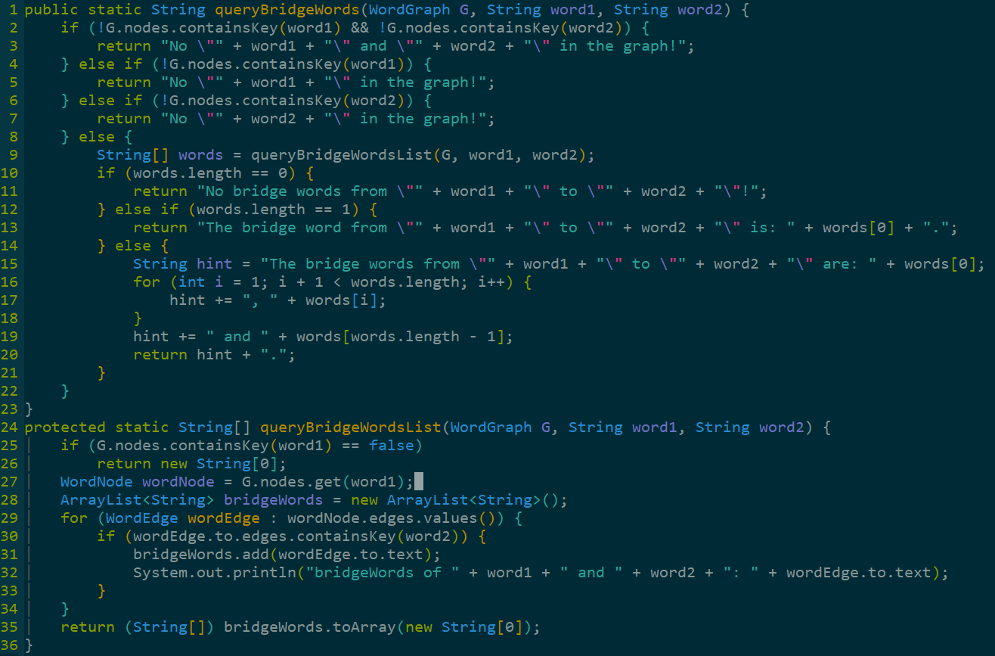
输入参数列表 | 参数名 | 含义 | 数据类型
输入参数列表 | G | 图的所有信息 | WordGraph
输入参数列表 | Word1 | 第一个单词 | String
输入参数列表 | Word2 | 第二个单词 | String
输出参数 | 含义 |  | 数据类型
输出参数 | Word1和Word2之间桥接词的情况 |  | 字符串
代码总行数 | 36
包含的循环数 | 2
包含的判定数 | 5

程序流程图
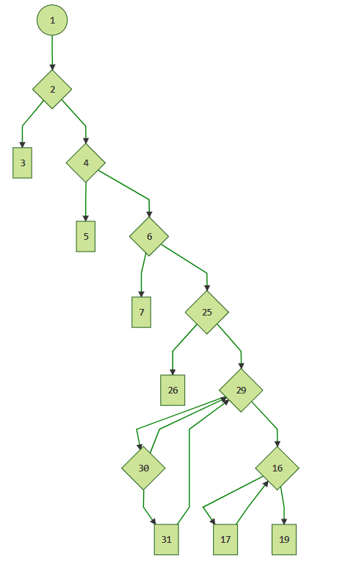

控制流图
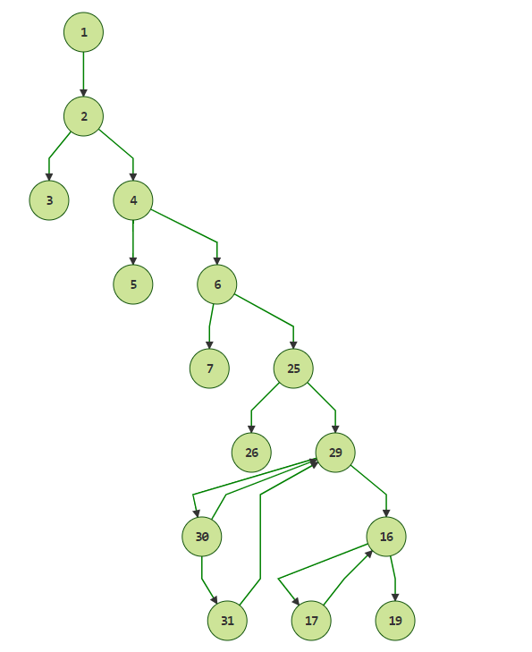

圈复杂度计算与基本路径识别
圈复杂度为：8（流图中判定结点的数目为7,7+1=8）
基本路径1：1,2,3
基本路径2：1,2,4,5
基本路径3：1,2,4,6,7
基本路径4：1,2,4,6,25,26 (由于使用了函数且判断语句不相容，不可能遍历)
基本路径5：1,2,4,6,25,29,16,19
基本路径6：1,2,4,6,25,29,30,29,16,19
基本路径7：1,2,4,6,25,29,30,31,29,16,19
基本路径8：1,2,4,6,25,29,30,31,29,16,17,16,19
注意：各基本路径要使用4.1节表格里给出的行号。

测试用例设计
测试用例编号 | 输入数据 | 期望的输出 | 所覆盖的基本路径编号
 | It haat | No \"it\" and \"haat\" in the graph! | 1,2,3
 | BridgeWord i | No \"BridgeWord\" in the graph! | 1,2,4,5
 | I haat | No \"haat\" in the graph! | 1,2,4,6,7
 | I play | No bridge words from \"i\" to \"play\"! | 1,2,4,6,25,29,16,19
 | Make become | The bridge word from \"make\" to \"become\" is: heat. | 1,2,4,6,25,29,30,29,16,19
 | I music | The bridge words from \"i\" to \"music\" are: heat, like and and. | 1,2,4,6,25,29,30,31,29,16,19
 | Tyfbuhdsnj i | No bridge words from "tyfbuhdsnj" to "i"! | 1,2,4,6,25,29,30,31,29,16,17,16,19

jUnit测试代码
针对4.5中的每一个用例，把其测试代码粘贴如下，代码必须是完整的。
测试用例编号 | jUnit测试代码
@Before
public void setUp() {
System.out.println("---begin test---");
}
@Test
public void test() throws IOException {
PanelQueryBridge PanelQueryBridge = new PanelQueryBridge();
WordGraph G = PanelOpenFile.createDirectedGraph("in.txt");
assertEquals("No \"it\" and \"haat\" in the graph!",PanelQueryBridge.queryBridgeWords(G,"it","haat"));
}
@After
public void tearDown() {
System.out.println("---end test---");
}
@Before
public void setUp() {
System.out.println("---begin test---");
}
@Test
public void test() throws IOException {
PanelQueryBridge PanelQueryBridge = new PanelQueryBridge();
WordGraph G = PanelOpenFile.createDirectedGraph("in.txt");
assertEquals("No \"BridgeWord\" in the graph!",PanelQueryBridge.queryBridgeWords(G,"BridgeWord","i"));
}
@After
public void tearDown() {
System.out.println("---end test---");
}
@Before
public void setUp() {
System.out.println("---begin test---");
}
@Test
public void test() throws IOException {
PanelQueryBridge PanelQueryBridge = new PanelQueryBridge();
WordGraph G = PanelOpenFile.createDirectedGraph("in.txt");
assertEquals("No \"haat\" in the graph!",PanelQueryBridge.queryBridgeWords(G,"i","haat"));
}
@After
public void tearDown() {
System.out.println("---end test---");
}
@Before
public void setUp() {
System.out.println("---begin test---");
}
@Test
public void test() throws IOException {
PanelQueryBridge PanelQueryBridge = new PanelQueryBridge();
WordGraph G = PanelOpenFile.createDirectedGraph("in.txt");
assertEquals("No bridge words from \"i\" to \"play\"!",PanelQueryBridge.queryBridgeWords(G,"i","play"));
}
@After
public void tearDown() {
System.out.println("---end test---");
}
@Before
public void setUp() {
System.out.println("---begin test---");
}
@Test
public void test() throws IOException {
PanelQueryBridge PanelQueryBridge = new PanelQueryBridge();
WordGraph G = PanelOpenFile.createDirectedGraph("in.txt");
assertEquals("The bridge word from \"make\" to \"become\" is: heat.",PanelQueryBridge.queryBridgeWords(G,"make","become"));
}
@After
public void tearDown() {
System.out.println("---end test---");
}
@Before
public void setUp() {
System.out.println("---begin test---");
}
@Test
public void test() throws IOException {
PanelQueryBridge PanelQueryBridge = new PanelQueryBridge();
WordGraph G = PanelOpenFile.createDirectedGraph("in.txt");
assertEquals("The bridge words from \"i\" to \"music\" are: heat, like and and.",PanelQueryBridge.queryBridgeWords(G,"i","music"));
}
@After
public void tearDown() {
System.out.println("---end test---");
}
@Before
public void setUp() {
System.out.println("---begin test---");
}
@Test
public void test() throws IOException {
PanelQueryBridge PanelQueryBridge = new PanelQueryBridge();
WordGraph G = PanelOpenFile.createDirectedGraph("in.txt");
assertEquals("No bridge words from \"tyfbuhdsnj\" to \"i\"!",PanelQueryBridge.queryBridgeWords(G,"tyfbuhdsnj","i"));
}
@After
public void tearDown() {
System.out.println("---end test---");
}

jUnit单元测试结果
测试用例编号 | 期望输出 | 实际输出 | 是否通过测试，请给出屏幕截图
 | No \"it\" and \"haat\" in the graph! | No \"it\" and \"haat\" in the graph! | 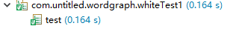
 | No \"BridgeWord\" in the graph! | No \"BridgeWord\" in the graph! | 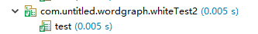
 | No \"haat\" in the graph! | No \"haat\" in the graph! | 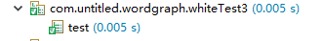
 | No bridge words from \"i\" to \"play\"! | No bridge words from \"i\" to \"play\"! | 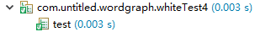
5 | The bridge word from \"make\" to \"become\" is: heat. | The bridge word from \"make\" to \"become\" is: heat. | 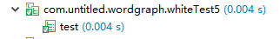
6 | The bridge words from \"i\" to \"music\" are: heat, like and and. | The bridge words from \"i\" to \"music\" are: heat, like and and. | 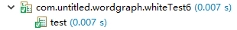
7 | No bridge words from \"tyfbuhdsnj\" to \"i\"! | No bridge words from \"tyfbuhdsnj\" to \"i\"! | 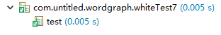

EclEmma代码覆盖度分析
给出EclEmma的代码覆盖度分析报告的截图。
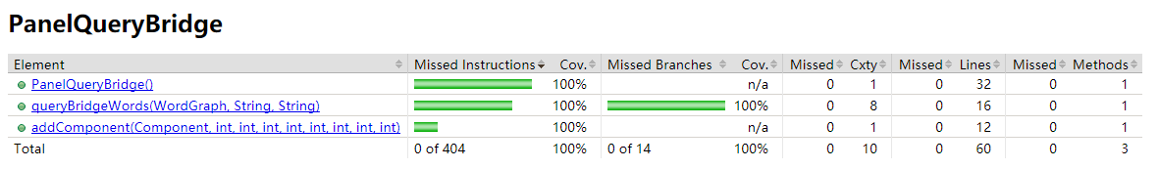

未通过测试的原因分析及代码修改
分析自己的Lab1代码为何未通过4.6节表格中某些测试用例的原因，并通过修改代码消除此类BUG。必要时给出修改后的代码。
若4.7节表格中没有未通过的测试用例，本节可空。
修改代码之后，请重新填写下表，保证所有测试用例都能通过测试。
测试用例编号 | 期望输出 | 实际输出 | 是否通过测试，请给出屏幕截图

Git/GitHub操作
给出命令行界面截图：
- 在本组Lab1的git仓库里，建立新的git分支，命名为lab6w (w代表white-box testing)；
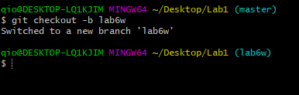
- 将lab6w合并到master分支，并推送至GitHub。
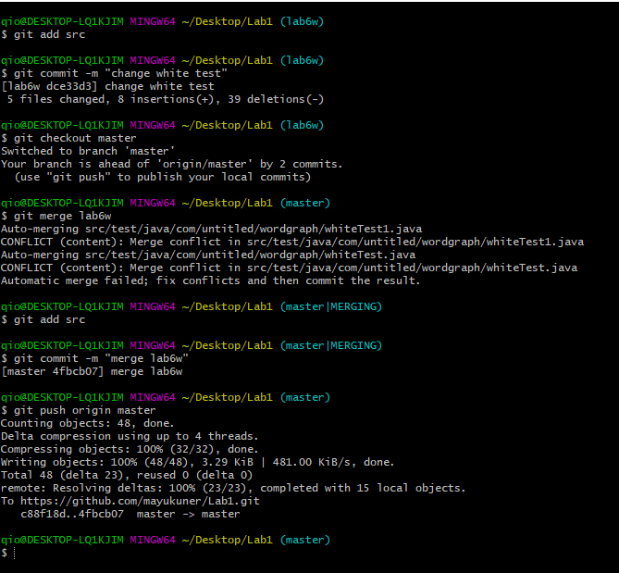

Infinitest持续测试

代码修改前
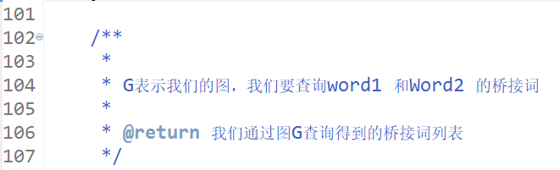

代码修改后
由于PanelApp所涉及的类较多,因此黑盒(blackTest.java)和白盒(whiteTest.java)两个测试都会被执行.
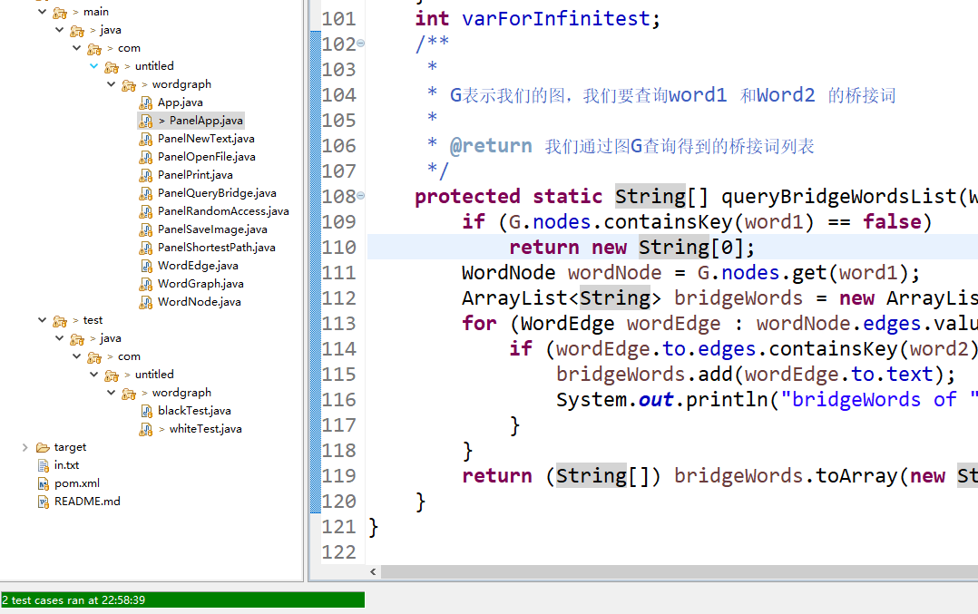

计划与实际进度
任务名称 | 计划时间长度（分钟） | 实际耗费时间（分钟） | 提前或延期的原因分析
黑盒测试 | 50 | 240 | 由于黑盒测试用例写完了之后,我在选取白盒测试用例的时候,发现出了一点问题,所以又重新选择了黑盒测试用例,所以浪费了很长的时间.
白盒测试 | 100 | 150 | 白盒测试用例画程序流程图还是比较麻烦的.
写报告 | 100 | 60 | 程序没啥错误,所以基本不需要怎么修改,只进行了简单的测试就可以了

Travis CI的配置
- 首先登陆网站https://travis-ci.org/，点击右上角的Sign in with GitHub按钮，输入自己的github账号和密码，并允许Travis CI的认证。
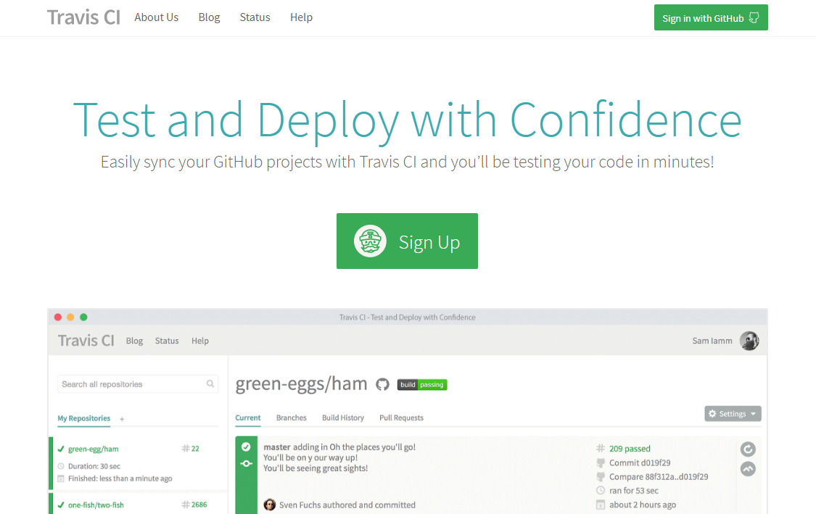
- 然后访问Travis CI的profile，选择相应的repository打开Service Hook开关。
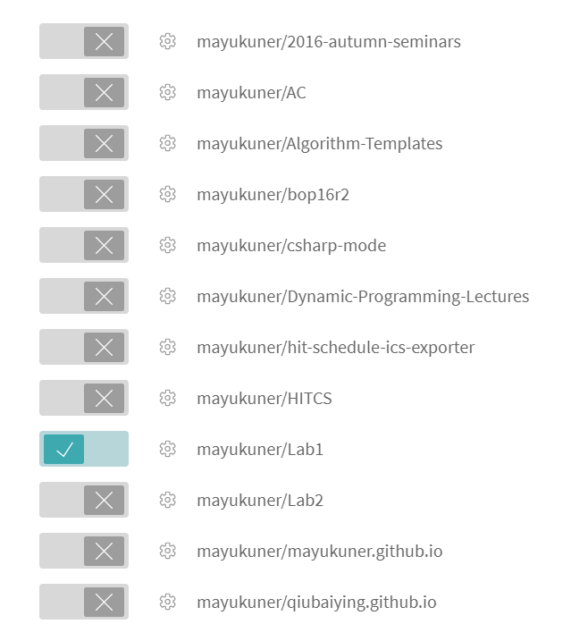
- 给repository配置.travis.yml文件。该文件需要放置在repository的根目录下。.travis.yml的具体内容如下:
language: java
jdk:
- openjdk8
- 在respository的README.md文件中加入build状态图标。只需在README.md文件中加入以下一行markdown代码：
[![BuildStatus](https://travis-ci.org/[YOUR_GITHUB_USERNAME]/[YOUR_PROJECT_NAME].png)](https://travis-ci.org/[YOUR_GITHUB_USERNAME]/[YOUR_PROJECT_NAME])
- 登录Travis官网查看log，看到[INFO] BUILD SUCCESS，说明构建成功。
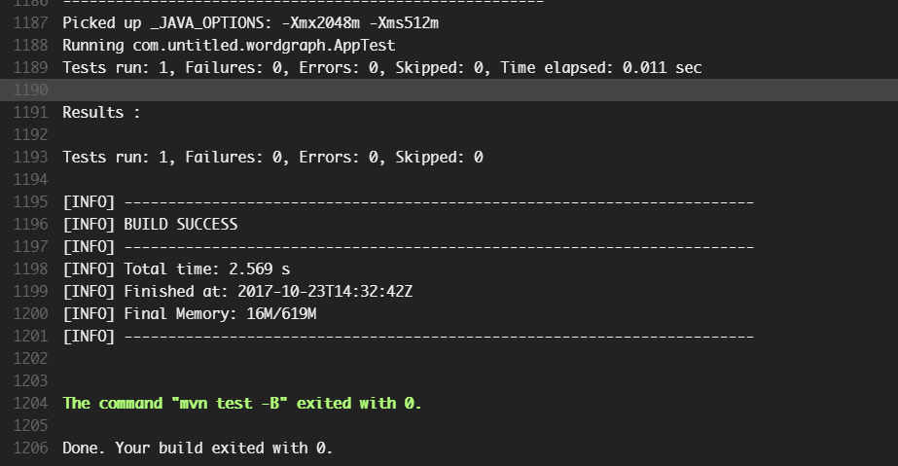
- 登录repo的github网址，可以看到下方的绿色图标
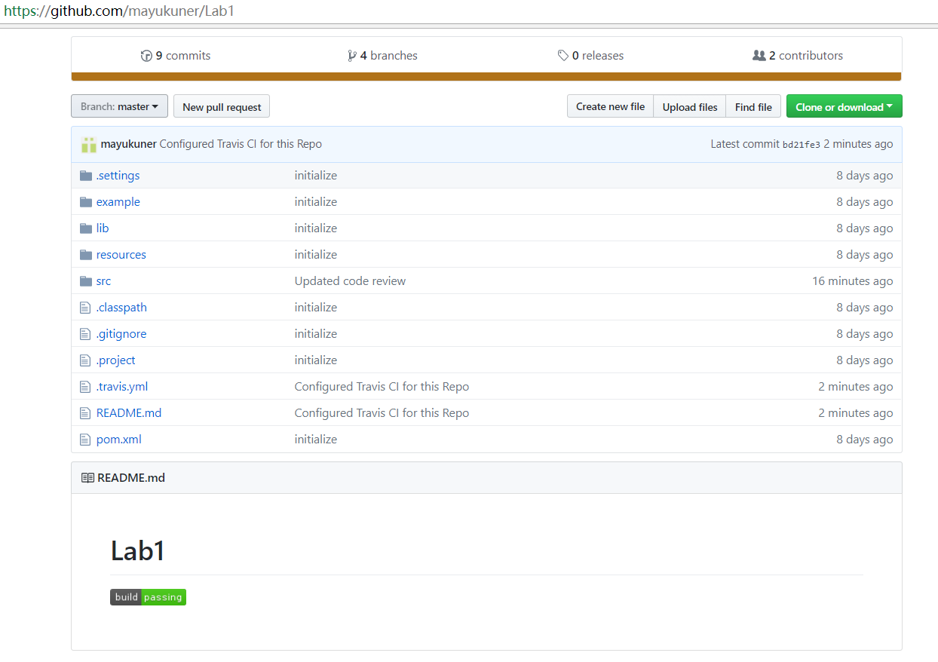

小结

  - “编写代码”和“编写测试代码”是什么关系？
在传统的瀑布模型里面是先编写代码,然后再编写测试代码,二者存在一定的先后顺序,但是在我们所提倡的敏捷开发之中,提出了以测试为驱动的开发,我们往往根据用户故事直接编写测试数据,然后再编写代码,debug,直到通过测试.
  - “设计测试用例”和“编写测试代码”是什么关系？
“设计测试用例”是“编写测试代码”的前一步骤。在“编写测试代码”前，测试人员应设计好测试用例。测试用例的设计应该考虑到测试代码编写的复杂度以及代码的覆盖度。
  - 使用黑盒方法设计的测试用例的“测试覆盖度”和白盒方法的“测试覆盖度”，二者可能会有什么差异？为什么？
白盒的测试覆盖度往往比黑盒的测试覆盖度要高上不少,因为我们在编写白盒测试用例的时候,使用基本路径法,这样的话,代码中每一条语句至少执行一次,语句的覆盖度就会很高,
但是我们在进行黑盒测试的时候,考虑的是用户故事,我们需要检测代码是不是正确的实现了应该实现的功能,但是由于程序员开发的功能 并不一定都是黑盒测试需要测试的部分,所以测试覆盖度就会低上不少.
  - “程序员应该为自己编写的每个函数设计测试用例、写出测试代码，并让自己的程序通过测试”，你是否愿意养成这个习惯？你觉得“测试”该是独立的测试人员所主导的任务吗？
我十分愿意养成这样的习惯, 程序员应该为自己的代码负责,这不仅是对客户负责还是对自己负责,而且测试自己代码的能力是一个程序员必须具备的能力.
最好的情况是自己对自己的的代码进行白盒测试部分,因为白盒测试要求对代码的了解,对于测试人员来说,就算看懂了你的代码,也很难对你的代码理解到位,所以白盒测试不应该由独立的测试人员来进行.
但是由于黑盒测试不需要对代码了解,所以我觉得这部分的工作由独立的测试人员来做也无可厚非.

  - 从实验过程中你体会到“黑盒测试”和“白盒测试”谁的难度更高？
我个人觉得是白盒测试的难度高一些,因为你需要理解代码,分析代码的控制结构,在此基础上设计出测试用例,但是黑盒测试用例,我们只需要根据边界值分析法和等价类划分法,就可以找到我们需要的测试用例,并不需要我们付出很多的脑力.
  - 其他体会。
我个人觉得在白盒测试里面,判定覆盖就已经可以满足我们的需求了,因为我们编写的程序往往判断条件很简单,出现错误往往不是因为判断条件错误,所以我觉得如果我们能够做到每一个分支至少执行一次的话,一般就可以找到所有的错误.不过这仅仅是我的个人想法,仅仅依托我的经验,并不是很有说服力.
由于随机游走代码层面的不确定性,我们无法根据输入来判断程序会如何执行,所以无法进行白盒测试,这和老师上课讲的内容并不是很兼容,我通过自己的认真思索,觉得随机函数要进行白盒测试的时候可以通过将随机函数变化一下,写一个伪随机函数,就像白盒测试里面写桩函数一样,我们自己写一个函数去替换随机函数,我们写的函数可以根据输入产生确定的输出,这样的话,就可以顺利完成包含随机函数代码的白盒测试.

